Вице-Президент
Всемирной Ассоциации Клубов
Гиревого спорта
___________________И.Н.Денисов

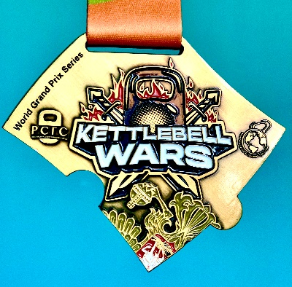

ПОЛОЖЕНИЕ

KETTLEBELL WARS
STAGE of World Grand Prix Series ONLINE COMPETITION
«Гиревые войны»
23-24 Октября 2021 года

Партнеры соревнований:

Организаторы соревнований:
Всемирная Ассоциация клубов гиревого спорта
Российский Союз Гиревого спорта

- Цели и задачи
- популяризация гиревого спорта в мире;
- создание и проведение серии турниров по гиревому спорту среди клубов по единым правилам в различных странах мира;
- определение сильнейших спортсменов в различных соревновательных категориях в рамках проводимых турниров;
- пропаганда силовых видов спорта,
- пропаганда здорового образа жизни.
2. Время и место проведения
23-24 октября 2021 года
Москва, Event площадка MAIN STAGE
Адрес г. Москва ул. Шарикоподшипниковская, д. 13 с. 33
- Участники соревнований.
Мужчины и женщины, дети, юноши, ветераны
К участию в соревнованиях допускаются спортсмены любого уровня. Наличие страховки либо согласия на отказ от претензий обязательно. В командном зачете среди клубов допускаются любые команды, предоставившие список команды.
Соревнования проводятся среди: мужчин, мужчин ветеранов, юношей до 18 лет, мальчиков до 12 лет, женщин, женщин ветеранов, девушек до 18 лет, девочек до 12 лет, лиц ПОДА
Дисциплины и весовые категории для возрастных групп указаны в Таблице №1.

Таблица №1
Дисциплины | ПОДА М | ПОДА Ж | Мужчины | Юноши  до 18 лет | Мальчики  до 12 лет | Ветераны  Мужчины  40-50 | Ветераны  Мужчины  51-60 | Ветераны  Мужчины  61+ | Женщины | Девушки  до 18 лет | Девочки  до 12 лет | Ветераны  Женщины  35-44 | Ветераны  Женщины  45-54 | Ветераны  Женщины  55+
Троеборье 5 минут |  |  | 63;68;73;78  ;85;95;  105;+105 | 63;68;73;78  ;85;+85 |  | 63;68;73;78  ;85;95;  105;+105 | 63;68;73;78  ;85;95;  105;+105 |  | 48;53;58;63  ;68; 73; +73
Двоеборье 10 минут |  |  | 63;68;73;78  ;85;95;  105;+105 | 63;68;73;78  ;85;+85 |  | 63;68;73;78  ;85;95;  105;+105 | 63;68;73;78  ;85;95;  105;+105 | 63;68;73;78  ;85;95;  105;+105 | 48;53;58;63  ;68; 73; +73 | 48;53;58;63  ;68; 73; +73 |  | 48;53;58;63  ;68; 73; +73
Двоеборье 5 минут | 63,73,85,85  + | 58,68,68+ | 63;68;73;78  ;85;95;  105;+105 | 63;68;73;78  ;85;+85 |  | 63;68;73;78  ;85;95;  105;+105 | 63;68;73;78  ;85;95;  105;+106 | 63;68;73;78  ;85;95;  105;+107 | 48;53;58;63  ;68; 73; +73 |  |  | 48;53;58;63  ;68; 73; +73 | 48;53;58;63  ;68; 73; +73 | 48;53;58;63  ;68; 73; +73
Длинный цикл 10 минут |  |  | 63;68;73;78  ;85;95;  105;+105 | 63;68;73;78  ;85;+85 |  | 63;68;73;78  ;85;95;  105;+105 | 63;68;73;78  ;85;95;  105;+105 | 63;68;73;78  ;85;95;  105;+105 | 48;53;58;63  ;68; 73; +73 | 48;53;58;63  ;68; 73; +73
Длинный цикл 5 минут | 63,73,85,85  + | 58,68,68+ | 63;68;73;78  ;85;95;  105;+105 | 53;58;68;78  ;78+ |  | 63;68;73;78  ;85;95;  105;+105 | 63;68;73;78  ;85;95;  105;+105 | 63;68;73;78  ;85;95;  105;+105 | 48;53;58;63  ;68; 73; +73 | 48;53;58;63  ;68; 73; +73
Длинный цикл 3 минуты |  |  | 73;85;95;10  5;105+ | 53;58;68;78  ;78+ | 32;40;48;53  ;58;63;68; 68+ | 73;85;95;10  5;105+ | 73;85;95;10  5;105+ | 73;85;95;10  5;105+ | 58;63;68;  73; +73 | 58;63;68;  73; +73
Толчок гирь 5 минут |  |  | 63;68;73;78  ;85;95;  105;+105 |  | 32;40;48;53  ;58;63;68; 68+ | 63;68;73;78  ;85;95;  105;+105 | 63;68;73;78  ;85;95;  105;+106 | 63;68;73;78  ;85;95;  105;+107 | 48;53;58;63  ;68; 73; +73 | 48;53;58;63  ;68; 73; +73 |  | 48;53;58;63  ;68; 73; +73 | 48;53;58;63  ;68; 73; +73
Толчок гирь 3 минут |  |  | 73;85;95;10  5;105+ | 53;58;68;78  ;78+ |  | 73;85;95;10  5;105+ | 73;85;95;10  5;105+ | 73;85;95;10  5;105+ | 48;53;58;63  ;68; 73; +73 |  |  | 48;53;58;63  ;68; 73; +73 | 48;53;58;63  ;68; 73; +73
Толчок гирь 1 минут |  |  | АБС (78,78+) |  |  | АБС (78,78+) | АБС (78,78+) | АБС (78,78+) | 48;53;58; 63;68; 73; +73 |  |  | 48;53;58; 63;68; 73; +73 | 48;53;58; 63;68; 73; +73
Армейский рывок | 63,73,85,85  + | 58,68,68+ | 63;68;73;78  ;85;95;  105;+105 | 63;68;73;78  ;85;+85 | 32;40;48;53  ;58;63;68; 68+ | 63;68;73;78  ;85;95;  105;+105 | 63;68;73;78  ;85;95;  105;+106 | 63;68;73;78  ;85;95;  105;+107 | 48;53;58;63  ;68; 73; +73 | 48;53;58;63  ;68; 73; +73 | 28;36;42;48  ;53;58;58+ | 48;53;58;63  ;68; 73; +73 | 48;53;58;63  ;68; 73; +73 | 48;53;58;63  ;68; 73; +73
Рывок 10 минут |  |  | 63;68;73;78  ;85;95;  105;+105 | 63;68;73;78  ;85;95;  105;+105 | 32;40;48;53  ;58;63;68; 68+ | 63;68;73;78  ;85;95;  105;+105 | 63;68;73;78  ;85;95;  105;+105 | 63;68;73;78  ;85;95;  105;+105 | 48;53;58;63  ;68; 73; +73 |  |  | 48;53;58;63  ;68; 73; +73 | 48;53;58;63  ;68; 73; +73 | 48;53;58;63  ;68; 73; +73
Рывок гирь 5 минут | 63,73,85,85+ | 58,68,68+ |  |  | 32;40;48; 53;58;63; 68; 68+ | 63;68;73; 78;85;95;  105;+105 | 63;68;73; 78; 85;95;  105;+105 | 63;68;73; 78; 85;95;  105;+105 | 48;53;58; 63;68; 73; +73 |  |  | 48;53;58; 63;68; 73; +73 | 48;53;58; 63; 68; 73; +73 | 48;53;58; 63; 68; 73; +73
Жим гири 1 рукой 5 минут | 63,73,85,85+ | 58,68,68+ | 63;73;78 ; 85;95;+95; | 53;58;68;78; 78+ |  | 63;73;78 ; 85;95;+95; | 63;73;78 ; 85;95;+95; | 63;73;78 ; 85;95;+95;
Рывок двух гирь 1 минута |  |  | 63;73;78 85;95;+95; | 53;58;68; 78;78+ |  | 78,78+
Полумарафон по гиревому  жонглированию 1 оборот |  |  | АБС | АБС | АБС | АБС | АБС | АБС | АБС | АБС | АБС | АБС | АБС | АБС
Марафон по гиревому  жонглированию 1 оборот |  |  | АБС | АБС |  | АБС | АБС | АБС | АБС | АБС |  | АБС | АБС | АБС
Полумарафон (Т, Р, ДЦ) | АБС | АБС | 63; 78; +78 | АБС | АБС | АБС | АБС | АБС | 53; 68;+68 | АБС | АБС | АБС | АБС | Абс
Марафон (Т, Р, ДЦ) |  |  | 63; 78; +78 | АБС |  | АБС | АБС | АБС | 53; 68;+68 | АБС |  | АБС | АБС | Абс

Таблице №2. Вес гирь для каждой дисциплины указан.
Дисциплины | ПОДА М | ПОДА Ж | Мужчины | Юноши  до 18 лет | Мальчики  до 12 лет | Ветераны  Мужчины  40-50 | Ветераны  Мужчины  51-60 | Ветераны  Мужчины  61+ | Женщины | Девочки  до 18 лет | Девочки  до 12 лет | Ветераны  Женщины  35-44 | Ветераны  Женщины  45-54 | Ветераны  Женщины  55+
Троеборье 5 минут |  |  | 16,20,24, 28,32 | 12,16,20, 24,28 |  | 12,16,20, 24,28 | 12,16,20, 24,28 |  | 16,20,24,28
Двоеборье 10 минут |  |  | 16,20,24, 28,32 | 12,16,20, 24,28 |  | 12,16,20, 24,28 | 12,16,20, 24,28 | 12,16,20, 24,28 | 12,16,20, 24,28 | 8,12,16,20, 24 |  | 8,12,16,20, 24
Двоеборье 5 минут | 16,24 | 8,16 | 16,20,24, 28,32 | 16,20,24, 28 |  | 12,16,20, 24,28 | 12,16,20, 24,28 | 8,12,16,20, 24 | 12,16,20, 24,28 |  |  | 8,12,16,20, 24 | 8,12,16,20, 24 | 8,12,16,20, 24
Длинный цикл 10 минут |  |  | 16,20,24, 28,32 | 12,16,20, 24,28 |  | 12,16,20, 24,28 | 12,16,20, 24 | 8,12,16,20, 24 | 12,16,20, 24, 28 | 8,12,16,20, 24
Длинный цикл 5 минут | 16,24 | 8,16 | 16,20,24, 28,32 | 16,20,24, 28 |  | 12,16,20, 24,28 | 12,16,20, 24 | 8,12,16,20, 24 | 12,16,20, 24, 28 | 12,16,20, 24
Длинный цикл 3 минуты |  |  | 20,24,28, 32,36 | 16,20,24, 28 | 4,6,8,12 | 12,16,20, 24,28 | 12,16,20, 24,28 | 8,12,16,20, 24 | 12,16,20 ,24, 28 | 12,16,20, 24
Толчок гирь 5 минут | 16,24 | 8,16 | 16,20,24, 28,32 |  | 4,6,8,12 | 12,16,20, 24,28 | 12,16,20, 24,28 | 8,12,16,20, 24 | 12,16,20, 24, 28 |  |  | 8,12,16,20, 24 | 8,12,16,20, 24
Толчок гирь 3 минут |  |  | 20,24,28, 32,36 | 16,20,24, 28 |  | 16,20, 24,28 | 16,20, 24,28 | 12,16,20, 24 | 12,16,20, 24, 28 |  |  | 8,12,16,20, 24 | 8,12,16,20, 24
Толчок гирь 1 минут |  |  | 32,36(ВК) |  |  | 24,28(ВК) | 24,28(ВК) | 20,24(ВК) | 16,20, 24, 28 |  |  | 8,12,16,20, 24 | 8,12,16,20, 24
Армейский рывок | 16,24 | 8,16 | 16,20,24,28, 32,36 | 12,16,20, 24,28 | 4,6,8,12 | 12,16,20, 24,28 | 12,16,20, 24,28 | 8,12,16,20, 24 | 12,16,20, 24, 28,32 | 12,16,20, 24 | 4,6,8,12 | 8,12,16,20,24,28 | 8,12,16,20,24 | 8,12,16,20,24
Рывок 10 минут |  |  | 16,20,24,28, 32,36 | 12,16,20, 24,28 |  | 12,16,20, 24,28 | 12,16,20, 24,28 | 8,12,16,20, 24 | 16,20,24, 28 |  |  | 8,12,16,20,24,28 | 8,12,16,20,24,28 | 8,12,16,20,24,28
Рывок гирь 5 минут | 16,24 | 8,16 |  |  | 6,8,12,16 | 16,20, 24,28,32 | 12,16,20, 24,28 | 8,12,16,20, 24 | 16,20,24, 28 |  |  | 8,12,16,20,24,28 | 8,12,16,20,24 | 8,12,16,20,24
Жим гири 1 рукой 5  минут | 16,24 | 8,16 | 24, 32 | 16, 24 |  | 16,24 | 16,24 | 16,24
Рывок двух гирь 1 мин |  |  | 16, 24,32 | 16,24 |  | 16, 24
Полумарафон по  гиревому жонглированию |  |  | 16 | 12 | 4 | 16 | 16 |  | 12 | 8 | 4 | 12 | 12
Марафон по гиревому  жонглированию |  |  | 16 | 12 |  | 16 | 16 |  | 12 | 8 |  | 12 | 12
Полумарафон (Т, Р, ДЦ) | 8,12,16 | 6,8,12 | 12,14,16, 18,20, 22, 24, 26, 28, 30, 32, 34 36 | 12,14,16, 18,20, 22, 24, 26, 28,30, 32 | 4,6,8,12 | 12,14,16, 18,20, 22, 24, 26, 28, 30, 32 | 6,8,12,14, 16, 18,20, 22, 24, 26, 28 | 6,8,12,16,  20,24,28 | 6,8,10,12, 14, 16, 18, 20, 22, 24 | 6,8,10,12, 14, 16, 18, 20 | 4,6,8,12 | 6,8,10,12, 14, 16, 18, 20, 22, 24 | 4, 6,8,10,12, 14, 16, 18, 20 | 4, 6,8,10,12, 14, 16
Марафон (Т, Р, ДЦ) |  |  | 12,14,16, 18,20, 22, 24, 26, 28, 30, 32, 34 36 | 12,14,16, 18,20, 22, 24, 26, 28,30, 32 |  | 6,8,12,14, 16, 18,20, 22, 24, 26, 28 | 6,8,12,14, 16, 18,20, 22, 24, 26, 28 | 6,8,12,14, 16, 18,20, 22, 24 | 6,8,10,12, 14, 16, 18, 20, 22, 24 | 4,6,8,10, 12, 14, 16, 18, 20 |  | 4, 6,8,10,12, 14, 16, 18, 20, 22, 24 | 4, 6,8,10,12, 14, 16, 18, 20 | 4, 6,8,10,12, 14, 16

В упражнении толчок двух гирь 1 минута среди мужчин вес гирь зависит от весовой категории спортсмена (до 78 кг. – 32, св. 78 кг – 36 кг.). В упражнении Абсолютная весовая категория.
Коэффициенты гирь указаны в Таблице 3:
Таблица 3
Очки за 1 подъем  Марафоны | 0,2 | 0,5 | 1 | 2 | 2,5 | 3 | 4 | 5 | 6 | 7 | 8,5 | 10 | 11,5 | 13
Мужчины, Юниоры, Юноши | 6 | 8 | 12 | 16 | 18 | 20 | 22 | 24 | 26 | 28 | 30 | 32 | 34 | 36
Женщины, Ветераны Ж, Ветераны М, Девушки | 4 | 6 | 8 | 12 | 14 | 16 | 18 | 20 | 22 | 24 | 26 | 28 |  | 30

Лица с нарушениями ПОДА:
Упражнение жим гири сидя выполняется спортсменами ПОДА сначала одной, затем второй рукой. В зачет идет сумма левой и правой рук. Подготовленные спортсмены могут выступать по длинному циклу, либо по двоеборью – жим двух гирь с груди и рывок сидя.
Гиря выжимается до полного выпрямления руки над головой. Опускание на плечо до касания груди локтем, как в упражнении «толчок». В случае не полного выравнивания локтей до выхода на помост сообщить судье. Ноги на полу или на коляске, отрыв ног допустим, но толчок ногами с целью помочь жиму запрещен. Вторая рука - произвольное положение, разрешается касаться стула или коляски. Отрыв таза, ягодиц от стула запрещен. Время упражнения 5 мин. Допускается помощь ассистента для взятия гири на плечо, опускание гири на помост и перехвата в другую руку (при перехвате разрешено опускание гири на помост)
Ассистенты должны страховать спортсмена со спины, при выполнении жима. При касании ассистентом спортсмена или гири счет по этой руке прекращается, следует перехват в другую руку либо опускание на помост и завершение упражнения.
Весовые категории у мужчин: 63, 73, 85, св. 85 кг, женщин 58, 68, св. 68 кг.
На взвешивание спортсмен предъявляет справку МСЭ и медицинскую справку о допуске к соревнованиям.
Регламент времени выступления для лиц ПОДА 5 минут.

Эстафетное первенство в толчке.
2 человека команда. Регламент времени 4 этапа по 2 минуты. Гири 24 кг. Общая масса команды не превышает 185 кг. Юноши до 18 лет - 4 этапа по 2 минуты, Общая масса 150 кг, вес гирь 16 кг.
Эстафета проводится в несколько этапов на выбывание по Олимпийской системе при количестве команд большем, чем количество помостов.

Порядок выступления определяется по лучшему заявленному результату. При равенстве результатов порядок определяется путем жеребьевки.
Стартовый взнос для участников соревнований за отдельный вид упражнения 1500 рублей. Дети до 12 лет - взнос 50%. Эстафета – 1000 рублей (команда – все участники)

4. Программа соревнований на 23 октября 2021 года.
09.00 – 11.30 – заявки на участие, взвешивание участников в многоборьях, длинном цикле 10 минут, марафонах, жонглировании гирями, спринте 3 минуты, жиме гири 5 минут.
09.10-11.30 – выступление в марафонах (3 смены).
11.30 – 18.00 Выступление в 10 минутном многоборье, 10 минутном длинном цикле, жонглировании гирей, жиме гири 5 минут, Армейском рывке гири.
Порядок выступлений:
- Выступление Марафонов (длинный цикл, толчок, рывок, жонглирование) – 3 смены
- Выступление мужчин, ветеранов инвалидов ПОДА, юношей и девушек в упражнении «толчок по длинному циклу» 10 минут.
- Выступление юношей, ветеранов, лиц ПОДА, мужчин в упражнении толчок (двоеборья 10 минут).
- Выступление юношей, ветеранов, лиц ПОДА, мужчин в упражнении рывок гири (двоеборье 10 минут).
- Выступление мужчин и юношей в упражнении Толчок гирь, длинный цикл спринт (3 мин).
- Выступление мужчин и юношей в упражнении Силовое жонглирование.
- Выступление женщин, девушек в упражнении «рывок» 10 минут.
- Выступление в дисциплине Армейский рывок (награждение во 2 день)
- Жим гири 5 минут
(в случае выступления спортсменов в разных дисциплинах разрешено выступать заранее)

Программа соревнований на 24 октября 2021 года.
09.00 – 10.30 – заявки на участие, взвешивание участников в спринтах 1 мин, 2 мин, армейском рывке - 12 минут, длинном цикле 1, 5 минут, многоборьях - 5 минут, марафонах всех категорий.
09.10-11.30 – выступление в марафонах всех категорий (3 смены).
11.30 – 17.00 Выступление в спринтах 1 мин, 2 мин, армейском рывке -12 минут, длинном цикле 1, 5 минут, многоборьях - 5 минут, марафонах всех категорий.
- Выступление мужчин, ветеранов инвалидов ПОДА, юношей и девушек в упражнении «толчок по длинному циклу» 5 минут.
- Выступление мужчин, ветеранов, юношей в упражнении «толчок» программы двоеборья 5 минут. 5 минут, 1 минута.
- Армейский гиревой рывок мужчины и женщины.
- Упражнение мужчин, ветеранов, юношей рывок программы двоеборья, троеборья 5 минут.
-Выступление женщин, девушек в упражнении «рывок» 5 минут.
Выступление в полумарафоне, марафоне (рывок, длинный цикл, толчок, жонглирование) будет производиться на отдельных помостах по ходу проведения соревнований, либо по окончанию соревнований в многоборьях.
Эстафета команд – 2х2 толчок гирь

Награждение победителей и призеров соревнований производится по окончанию каждого дня соревнований. Участники в Марафонах и АГР награждаются по окончанию второго дня соревнований.
Программа соревнований может немного изменяться в зависимости от количества участников.

5. Условия подведения итогов
Результаты оцениваются в очках и подъемах.
Участник, набравший наибольшую сумму очков двоеборья, становится победителем турнира по гиревому спорту «Гиревые войны 2021 года». Результат рассчитывается по формуле: Результат х Коэффициент гири.
В длинном цикле, рывке, армейском рывке, жиме гири, эстафете победитель определяется по количеству выполненных подъемов. В 10 минутном длинном цикле результат считается: Результат х Коэффициент гири.
В марафоне, полумарафоне победитель определяется в весовой категории по наибольшему количеству очков, набранному участником (результат Х коэф. гири)
Командное первенство среди клубов определяется по наибольшему количеству очков, набранных 12 результатами (Не более 50 % юношеских и ветеранских. Один спортсмен дает не более 2 результатов в команду.). Очки начисляются согласно таблице:
Таблица 2. Очки за занятое место.
Место | 1 | 2 | 3 | 4 | 5 | 6 | 7 | 8 | 9 | 10 | 11 | 12 | 13
Очки | 30 | 27 | 25 | 23 | 22 | 21 | 20 | 19 | 18 | 17 | 16 | 15 | 14
Место | 14 | 15 | 16 | 17 | 18 | 19 | 20 | 21 | 22 | 23 | 24 | 25 | 26
Очки | 13 | 12 | 11 | 10 | 9 | 8 | 7 | 6 | 5 | 4 | 3 | 2 | 1

При равенстве очков у двух и более спортсменов преимущество получает:
-участник, имеющий меньший собственный вес до выступления;
-участник, имеющий меньший собственный вес после выступления;
-участник, выступающий по жеребьевке впереди соперника.
6. Награждение
Награждение в 10 минутных, 1 минутной программах и полумарафонах осуществляется по весовым категориям.
У ветеранов, лиц ПОДА награждение осуществляется по весовым категориям в 5 минутной программе.
Награждение победителей в 5 минутных, 3х минутных программах у мужчин, женщин, юношей, девушек осуществляется в каждой весовой категории.
Награждение победителей и призеров в полумарафоне и марафоне осуществляется по весовым категориям по видам программы. Каждый участник, прошедший дистанцию 60 минутного марафона награждается медалью.
Победители и призеры личных соревнований награждаются медалями и дипломами турнира по гиревому спорту «Гиревые войны 2021 года».
Абсолютные чемпионы в спринтах, двоеборье 10 минут, длинный цикл 10 минут (по таблице коэффициентов) награждаются ценными призами.
Команды победители награждаются кубками и дипломами.
Победители в эстафете награждаются медалями, дипломами и ценными призами турнира.
7. Контактная информация.
Эл. Почта для корреспонденции, вопросов по программе соревнований и заявок на участие: rosgiri@mail.ru Телефон, Ватсап, Вайбер +79220100001- Иван.
Электронная почта по вопросам по организации турнира: rosgiri@mail.ru
Для бесплатного входа в зону соревнований необходимо подать предварительную заявку!
8. Ответственность
Присутствие спортсмена на соревнованиях означает его ознакомление согласие с техническими правилами гиревого спорта, а также полную личную ответственность за свою жизнь и здоровье. Участник соглашается с тем, что сам и в полной мере несет ответственность по всем прямым, косвенным и потенциальным рискам, связанным со своей жизнью и здоровьем как в момент соревнований, так и на пути следования к ним.
9.Руководство проведением соревнования

Непосредственное проведение возлагается на судейскую коллегию по виду спорта, главного судью соревнований – И.Н. Денисова (ВК), главного секретаря соревнования – И.Подгорный (первая категория).

Данное положение является официальным вызовом на соревнования.

ПРИЛОЖЕНИЕ 1

Анкета участника.
Ф.И.О._______________________________
Дата рождения_________________
Регион проживания_________________
Команда_____________________
Спортивное звание___________
Лучший результат в двоеборье, длинном цикле (когда показан)__________________________
Весовая категория________________________________
Вид программы___________________________________
Анкету прислать ТОЛЬКО на АДРЕС rosgiri@mail.ru

Приложение 2.
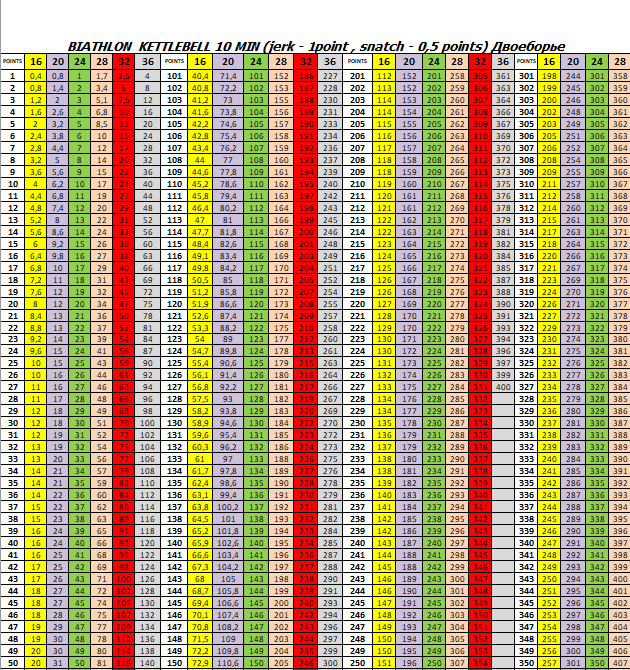

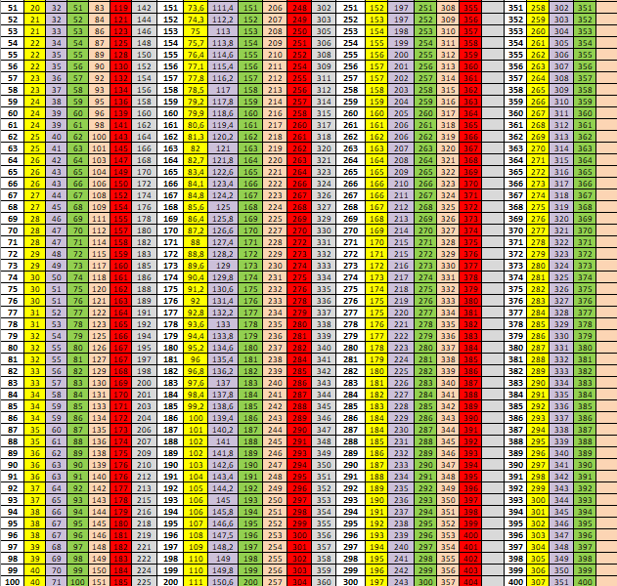
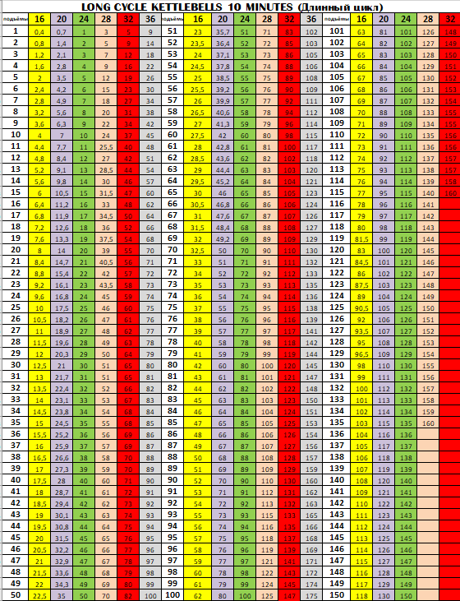

Приложение 3 Таблица Абсолютных коэффициентов
Длинный цикл 10
Мужчины 32 кг
ВК | Рез |  | 1-КМС |  | Рез |  | КМС-МС |  | Рез |  | МС-МСМК |  | Рез |  | МСМК-R |  | Рез |  | R-MAX
63 | 20 |  | 4,255 |  | 27 |  | 5,806 |  | 35 |  | 7,594 |  | 44 |  | 7,894 |  | 70 |  | 8,571
68 | 24 |  | 3,636 |  | 31 |  | 5,142 |  | 39 |  | 6,666 |  | 51 |  | 6,87 |  | 80 |  | 7,5
73 | 26 |  | 3,125 |  | 38 |  | 4,39 |  | 44 |  | 5,769 |  | 60 |  | 6,206 |  | 85 |  | 7,058
78 | 29 |  | 2,816 |  | 42 |  | 4 |  | 48 |  | 5,172 |  | 68 |  | 5,696 |  | 90 |  | 6,666
85 | 31 |  | 2,666 |  | 44 |  | 3,789 |  | 51 |  | 4,8 |  | 74 |  | 5,325 |  | 95 |  | 6,315
95 | 35 |  | 2,469 |  | 46 |  | 3,6 |  | 54 |  | 4,411 |  | 78 |  | 5,113 |  | 98 |  | 6,122
105 | 37 |  | 2,352 |  | 48 |  | 3,428 |  | 57 |  | 4,347 |  | 81 |  | 4,972 |  | 100 |  | 6
СВ.105 | 39 |  | 2,247 |  | 50 |  | 3,302 |  | 59 |  | 4,225 |  | 83 |  | 4,864 |  | 102 |  | 5,882
Женщины 24 кг
ВК | Рез 1р. |  | 1-КМС |  | Рез КМС |  | КМС-МС |  | Рез МС |  | МС-МСМК |  | Рез Елит |  | МСМК-R |  | Рез. Рекорд |  | R-MAX
48 | 8 |  | 5,405 |  | 15 |  | 8,372 |  | 28 |  | 9,677 |  | 34 |  | 10,227 |  | 54 |  | 11,111
53 | 17 |  | 4,651 |  | 26 |  | 6 |  | 34 |  | 8,108 |  | 40 |  | 8,256 |  | 69 |  | 8,695
58 | 24 |  | 3,846 |  | 28 |  | 5,454 |  | 38 |  | 6,976 |  | 48 |  | 7,258 |  | 76 |  | 7,894
63 | 25 |  | 3,636 |  | 30 |  | 4,864 |  | 44 |  | 6,25 |  | 52 |  | 6,666 |  | 83 |  | 7,228
68 | 27 |  | 3,448 |  | 31 |  | 4,736 |  | 45 |  | 5,825 |  | 58 |  | 6,25 |  | 86 |  | 6,976
73 | 28 |  | 3,333 |  | 32 |  | 4,615 |  | 46 |  | 5,66 |  | 60 |  | 6 |  | 90 |  | 6,666
СВ 73 | 29 |  | 3,225 |  | 33 |  | 4,5 |  | 47 |  | 5,504 |  | 62 |  | 5,844 |  | 92 |  | 6,521
ДВОЕБОРЬЕ 10
Мужчины 32 кг
ВК |  | Рез |  | 1-КМС |  | Рез |  | КМС-МС |  | Рез |  | МС-МСМК |  | Рез |  | МСМК-R |  | Рез |  | R-MAX
63 |  |  |  |  |  | 62 |  | 2,482 |  | 83 |  | 2,678 |  | 141 |  | 2,849 |  | 210 |  | 2,857
68 |  |  |  |  |  | 69 |  | 2,168 |  | 97 |  | 2,38 |  | 155 |  | 2,631 |  | 225 |  | 2,666
73 |  |  |  |  |  | 76 |  | 1,978 |  | 106 |  | 2,181 |  | 169 |  | 2,444 |  | 240 |  | 2,5
78 |  |  |  |  |  | 84 |  | 1,8 |  | 116 |  | 1,993 |  | 185 |  | 2,272 |  | 255 |  | 2,352
85 |  |  |  |  |  | 90 |  | 1,666 |  | 126 |  | 1,886 |  | 192 |  | 2,212 |  | 260 |  | 2,307
95 |  |  |  |  |  | 95 |  | 1,578 |  | 133 |  | 1,801 |  | 200 |  | 2,15 |  | 265 |  | 2,264
105 |  |  |  |  |  | 100 |  | 1,506 |  | 139 |  | 1,759 |  | 202 |  | 2,118 |  | 270 |  | 2,222
СВ.105 |  |  |  |  |  | 107 |  | 1,428 |  | 145 |  | 1,69 |  | 210 |  | 2,061 |  | 275 |  | 2,181
Женщины 20 кг
ВК |  | Рез 1р. |  | 1-КМС |  | Рез КМС |  | КМС-МС |  | Рез МС |  | МС-МСМК |  | Рез Елит |  | МСМК-R |  | Рез. Рекорд |  | R-MAX
48 |  | 30 |  | 2,631 |  | 46 |  | 3,272 |  | 64 |  | 3,896 |  | 90 |  | 3,896 |  | 141 |  | 3,9
53 |  | 38 |  | 2,222 |  | 52 |  | 2,812 |  | 76 |  | 3,26 |  | 108 |  | 3,422 |  | 155 |  | 3,548
58 |  | 44 |  | 1,96 |  | 58 |  | 2,571 |  | 82 |  | 3 |  | 118 |  | 3,135 |  | 169 |  | 3,254
63 |  | 48 |  | 1,754 |  | 66 |  | 2,337 |  | 88 |  | 2,83 |  | 124 |  | 2,912 |  | 185 |  | 20972
68 |  | 52 |  | 1,612 |  | 72 |  | 2,168 |  | 94 |  | 2,608 |  | 136 |  | 2,743 |  | 192 |  | 2,846
73 |  | 57 |  | 1,526 |  | 74 |  | 2,068 |  | 100 |  | 2,521 |  | 138 |  | 2,662 |  | 200 |  | 2,75
СВ 73 |  | 61 |  | 1,459 |  | 76 |  | 1,978 |  | 106 |  | 2,439 |  | 140 |  | 2,631 |  | 202 |  | 2,722

